|  |  |
| --- | --- |
|  | МИНИСТЕРСТВО ОБРАЗОВАНИЯ И НАУКИ РЕСПУБЛИКИ ТАТАРСТАН **Государственное автономное профессиональное образовательное учреждение** **«ЗЕЛЕНОДОЛЬСКИЙ МЕХАНИЧЕСКИЙ КОЛЛЕДЖ»** (ГАПОУ «ЗМК») |

**09.02.07 «Информационные системы и программирование»**

# **МДК 07.01. УПРАВЛЕНИЕ И АВТОМАТИЗАЦИЯ БАЗ ДАННЫХ**

**Отчет о практической работе**

**Исполнитель**: Архипов Артём Алексеевич

**Группа**: 217

**Преподаватель:** Алемасов Евгений Павлович

**Дата сдачи** 29.03.2024 **Оценка** ____________

**Подпись преподавателя**  _______________________

**ЗЕЛЕНОДОЛЬСК – 2024**

**Работа №1. Создание базы данных и бэкап.**

**Цель:** научиться создавать резервные копии (далее РК) баз данных (далее БД), а также восстанавливать БД по этой РК.

**Задание:**

Описание предметной области:

Фирма предоставляет клиентам услуги по организации зарубежных поездок. При этом цели поездок могут быть различными (отдых, туризм, лечение и т.д.). При оформлении услуги устанавливается фиксированная стоимость 1 дня пребывания в той или иной стране. Стоимость поездки может быть вычислена как Стоимость 1 дня пребывания * Количество дней пребывания + Стоимость транспортных услуг + Стоимость оформления визы. Кроме того, клиент платит налог на добавленную стоимость (НДС) в размере 3% от стоимости поездки.

На основе предоставленной предметной области была создана и заполнена БД, а также два представления:

Далее необходимо создать её РК. Для этого воспользуемся мастером планов обслуживания. Но перед началом работы активируем агента SQL:

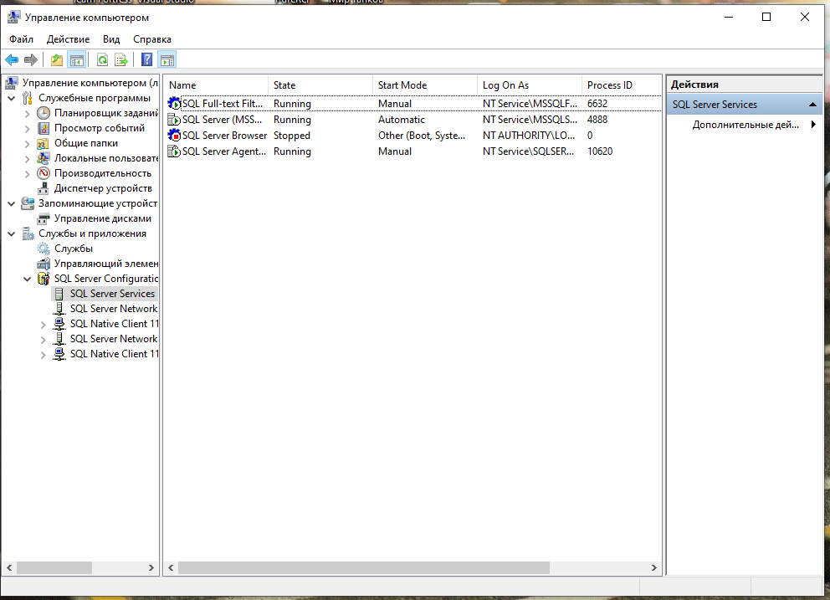 Для его создания необходимо выбрать подкаталог «Планы обслуживания» каталога «Управление»:

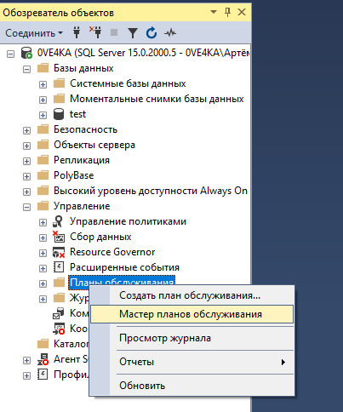

В открывшемся окне необходимо назвать наш «План обслуживания» и выбрать его режим:

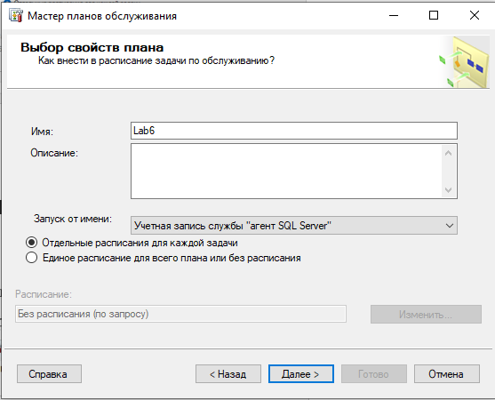

После, выбираем что будет делать наш «Мастер». В моём случаем полное РК:

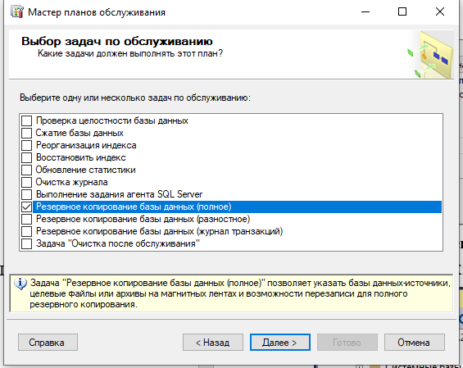

Выбираем что именно хотим резервировать:

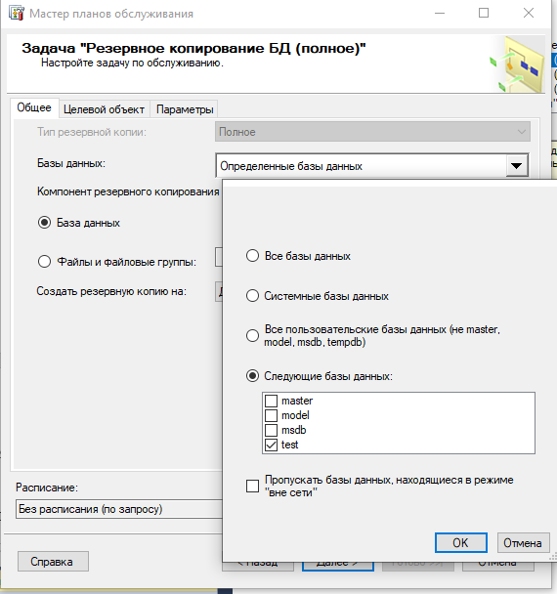

Там же можно установить расписание выполнения мастером установленной задачи:

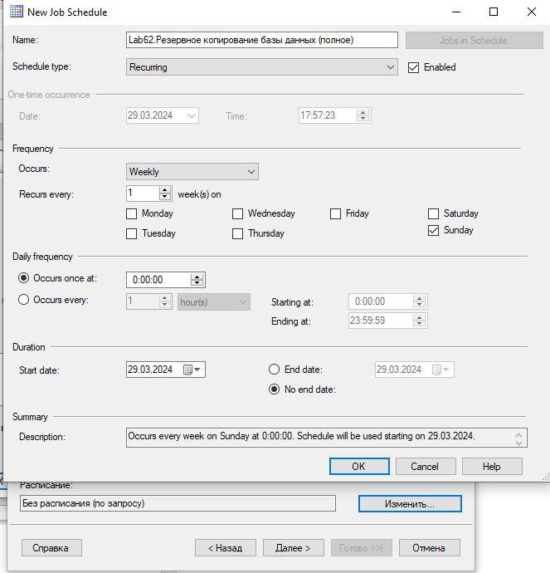

Выбираем где хотим сохранить:

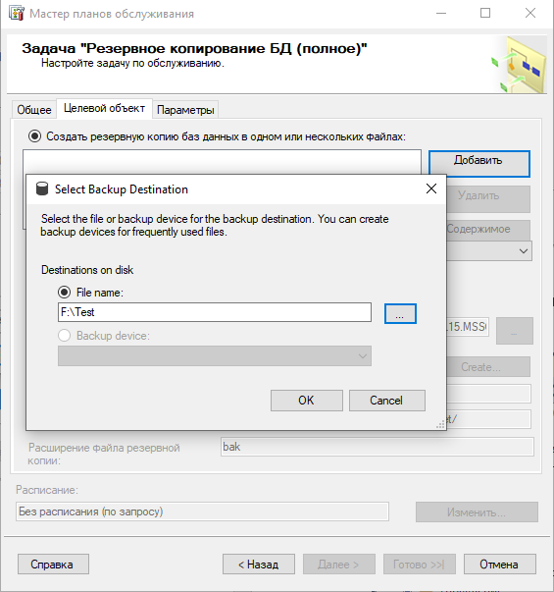

После удачного выполнения операции создастся план по РК:

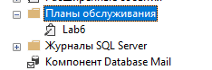

Выполнив его мы получим РК нашей БД:



Попробуем её восстановить. Для этого необходимо выбрать пункт «Восстановить БД»:

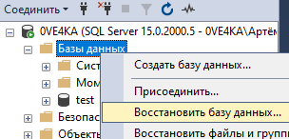

Выбираем нашу БД и БД, в которую будем загружать бывшую БД:

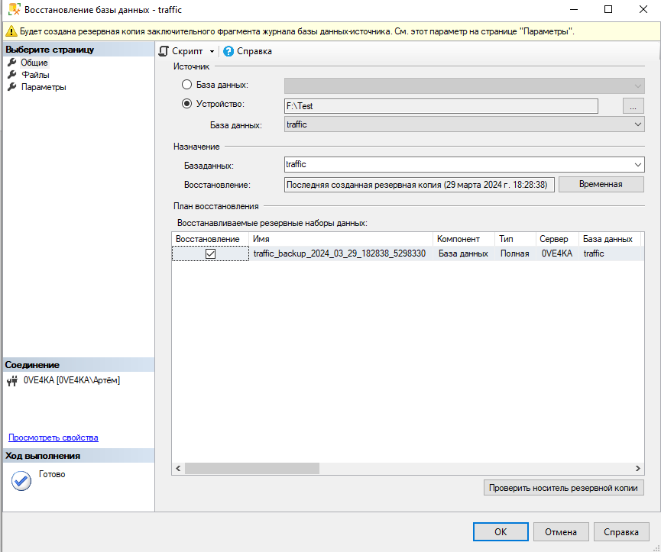

Результат очевиден

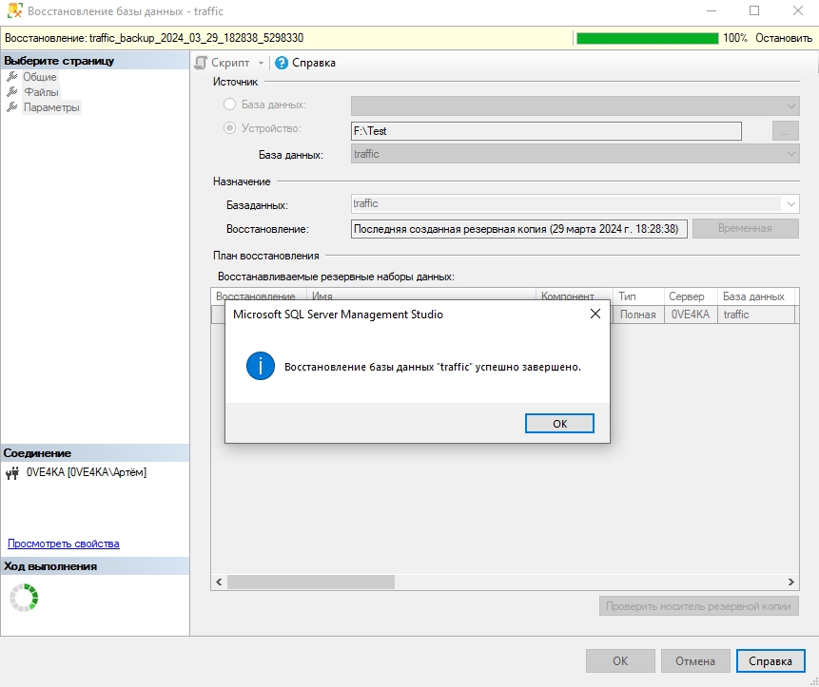

**Результаты выполнения работы:**

До восстановления РК:

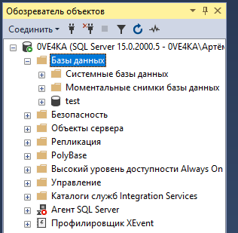

После восстановления РК:

